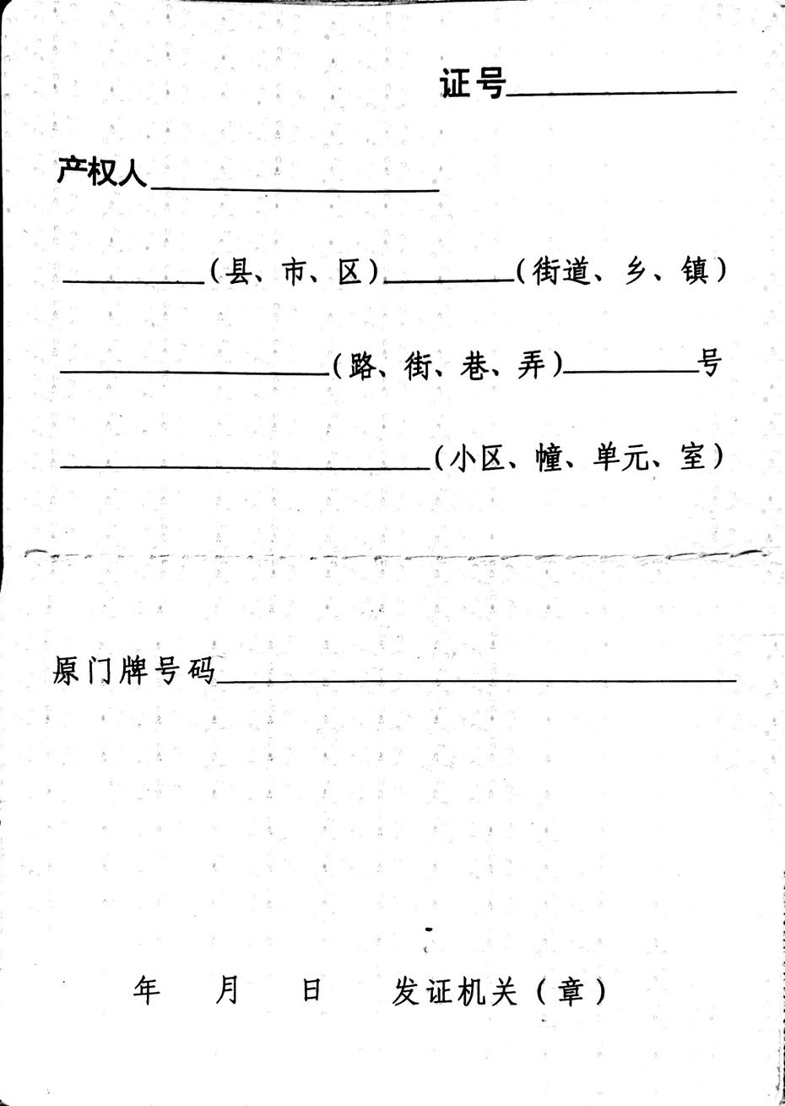

东后弄

凤桥镇

南湖区

021002007100198

2019

16

1

王炳林

021002007100198

021002007100198

021002007100198